Федеральное государственное образовательное бюджетное   
учреждение высшего образования

**«Финансовый университет при Правительстве Российской Федерации»**

**(Финансовый университет)**

Колледж информатики и программирования

**ОТЧЕТ   
по практической (самостоятельной) работе**

**Практическая работа №1**

**Студента: Зеленковой Наталии Алексеевны**

**Дисциплина /Профессиональный модуль: Компьютерные сети**

|  |  |  |
| --- | --- | --- |
| **Группа: 2-ИСИП-321** |  | **Преподаватель:** |
|  |  | ______________/И.В. Сибирев/ |
|  |  |
|  |  |
|  |  | **Оценка за работу: ____________** |

Москва   
2023

Подключаюсь к сети:

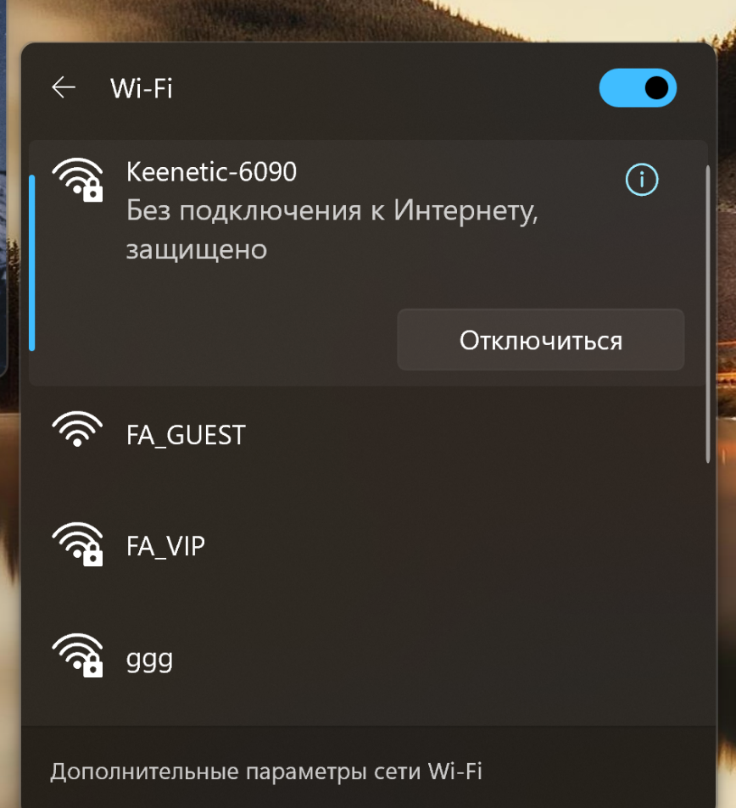

Заблокировала доступ в Интернет:

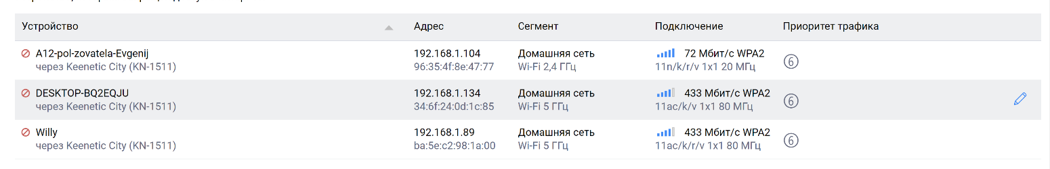

Блокировка сайта:

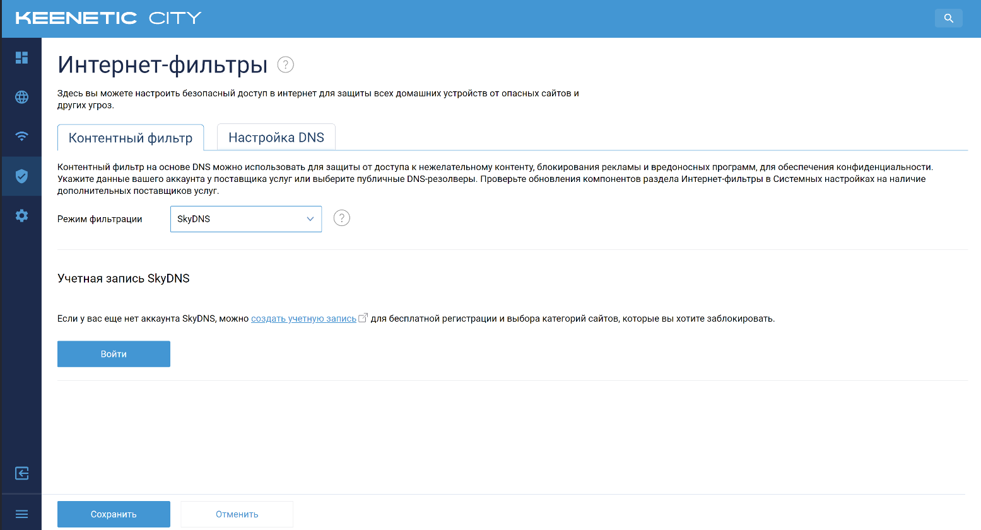

Понижаю мощность канала:

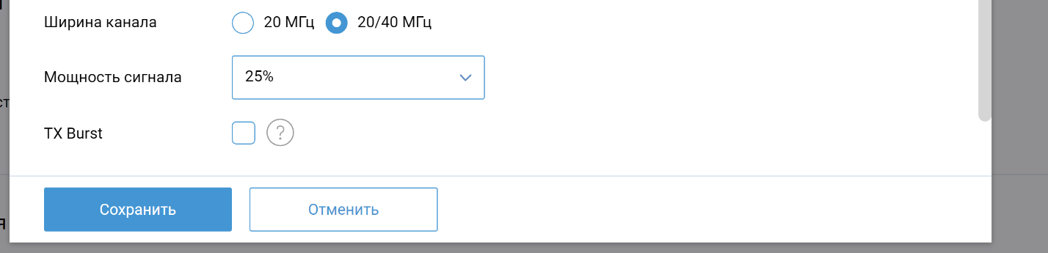

Скрываю SSID:

